Научный форум молодых исследователей «Шаг в будущее»

Факторы, влияющие на формирование человеческих ценностей

Автор:
Квинт Александр Андреевич,
МАОУ Боровская средняя общеобразовательная
школа Тюменского района, Тюменской области
6 «Е» класс

Научные руководители:
Мышкина Юлия Александровна, учитель биологии,
МАОУ Боровская средняя общеобразовательная
школа Тюменского района, Тюменской области
Басова Ирина Николаевна, учитель английского языка,
МАОУ Боровская средняя общеобразовательная
школа Тюменского района, Тюменской области

Российская Федерация, г. Тюмень
2019

Факторы, влияющие на формирование человеческих ценностей
Квинт Александр Андреевич
Российская Федерация, Тюменская область, Тюменский район, п. Боровский
МАОУ Боровская СОШ, 6 класс
АННОТАЦИЯ
Примерно каждые 20 лет появляется новое поколение со своими ценностями, и молодежь ведет себя не так, как их родители в том же возрасте. Конфликт поколений не связан с возрастными противоречиями. Каждое поколение творит свою историю и передаёт этот опыт последующему поколению, оказывает влияние на формирование их жизненной позиции и системы ценностей.
Ценности формируются в возрасте до 12 – 14 лет, под влиянием исторических событий (война, полет в космос, перестройка, кризис) и воспитания в семье (что хорошо и плохо, что можно делать и что нельзя). У поколения, пережившего войну, голод, кризис появляются определенные ценности (экономность, запасливость, умение довольствоваться малым); если он растет во времена процветания и экономического роста, то его ценности другие (умение работать с перспективой, активность, настрой на победу). Ценности не меняются в течение жизни и влияют на все — на взгляды на мир, отношение к работе, стиль потребления.
В своей работе я решил исследовать данную проблему. Исследование посвящено изучению влияния различных факторов на формирование человеческих ценностей.
Один из главных вопросов, который решает Теория Поколений - развитие умения разговаривать с другими поколениями так, чтобы они лучше слышали и понимали нас. Изучив информацию по данной проблеме, мы решили узнать зависит ли система ценностей у людей, выросших в разные исторические периоды, их поведение от воспитания, наследственности, а не только от факторов, которые действовали в эти исторические периоды.
Результатом проекта является презентация исследования человеческих ценностей по методике М. Рокича и родословная моей семьи. По результатам анкетирования, социального опроса, анализа родословной моей семьи и интервью с врачом - генетиком, мы пришли к выводу, что человеческие ценности и качества личности формируются не только под воздействием исторического периода, но и зависят от наследственности и воспитания в семье.

Факторы, влияющие на формирование человеческих ценностей
Квинт Александр Андреевич
Российская Федерация, Тюменская область, Тюменский район, п. Боровский
МАОУ Боровская СОШ, 6 класс
ПЛАН ИССЛЕДОВАНИЯ
Тема исследования: Факторы, влияющие на формирование человеческих ценностей. Объект исследования: поколения X, Y, Z.
Предметом исследования являются человеческие ценности.
Изучив информацию по данной проблеме, мы решили узнать зависит ли система ценностей у людей, выросших в разные исторические периоды, их поведение от воспитания, наследственности, а не только от факторов, которые действовали в эти исторические периоды.
Таким образом, целью исследования стало – выявление основных причин и факторов, влияющих на формирование человеческих ценностей.
Нами выдвинута гипотеза: мы предположили, что система человеческих ценностей, поведение людей обусловлены не только историческим временем, но и наследственностью, воспитанием.
В ходе исследования мы использовали следующие методы:
- изучение литературы;
- беседа;
- опрос;
- анкетирование;
- наблюдение;
- сравнительный анализ;
- прогнозирование;
- интервью;
- составление родословной.
Материалы исследования:
1) человеческие ценности и личностные качества;
2) генеалогическое древо семьи.
План и методика исследовательской работы
В ходе работы над проектом мы придерживались следующего плана:
- Введение. (Тема исследования, актуальность, объект, предмет, цель, гипотеза, задачи и методы исследования, теоретическая и практическая значимость).
- Основная часть. Теоретический раздел. (Изучение литературы по проблеме).
- Практический раздел. (Подготовка вопросов для интервью, анкетирование, анализ и обработка полученных результатов по методике М. Рокича, составление генеалогического древа семьи).
- Выводы.

Содержание
Введение ………………………………………………………………………………………...6
Глава 1. Влияние теории поколений на формирование человеческих ценностей………….8
  - Характеристика поколений …………………………………………………………..........8
  - Человеческие ценности. Личностные качества. Классификация……………………….12
Глава 2. Влияние генов на формирование личностных качеств человека………………….15
2.1. Понятие «ген». Генетика…………………………………………………………………..15
2.2. Роль среды, воспитания и наследственности в формировании личностных качеств человека…………………………………………………………………………………………16
2.3. Генеалогический метод генетики…………………………………………………………17
Глава 3. Практическая часть.
3.1. Исследование человеческих ценностей по методике М. Рокича……………………….19
3.2. Составление родословной семьи Квинт………………………………………………….21
Выводы………………………………………………………………………………………….24
Список используемой литературы………………………………………….............................25
Приложение …………………………………………………………………………………….26

Факторы, влияющие на формирование человеческих ценностей
Квинт Александр Андреевич
Российская Федерация, Тюменская область, Тюменский район, п. Боровский
МАОУ Боровская СОШ, 6 класс
НАУЧНАЯ СТАТЬЯ
Введение
Проблема ценностных ориентаций молодежи в современном обществе, остается актуальной, так как современная молодёжь развивается в условиях глобализации. Особое место в жизни любого человека занимают такие жизненные ценности, как семья, друзья, здоровье, работа, общественный статус. А ведь от того, какие жизненные ценности формируются у современной молодёжи, зависит не только их жизнь, но и жизнь нашего государства в целом.
Проблема ценностей и ценностных ориентации является предметом изучения ряда наук о человеке и обществе, в частности, философии, социологии, психологии, педагогики.
Изучением человеческих ценностей занимались такие ученые, как Ш. Шварц, М. Рокич и многие другие.
Актуальность данного исследования состоит в том, что каждое поколение творит свою историю и передаёт этот опыт последующему поколению, оказывает влияние на формирование их жизненной позиции и системы ценностей.
Изучив информацию по данной проблеме, мы решили узнать, какие факторы влияют на формирование человеческих ценностей.
Гипотеза: мы предположили, что система человеческих ценностей, поведение людей обусловлены не только историческим временем, но и наследственностью, воспитанием.
Объект исследования: поколения X, Y, Z.
Предметом исследования являются человеческие ценности.
Цель: изучить ценностные ориентации поколений X, Y, Z. Выявление основных причин и факторов, влияющих на формирование человеческих ценностей.
Достижение поставленной цели определило постановку следующих задач:
- Изучить научную литературу по проблеме;
- Изучить характеристику поколений;
- Изучить понятия «человеческие ценности» и «личностные качества»;
- Рассмотреть классификацию человеческих ценностей и личностных качеств;
- Изучить понятие «ген» и «Генетика»;
- Изучить влияние генов на личностные качества человека;
- Изучить генеалогический метод и правила составления родословной;
- Выявить процентное соотношение человеческих ценностей по методу
М. Рокича;
- Составить родословную семьи Квинт;
Для достижения цели и решения поставленных задач мы использовали следующие методы:
- изучение литературы;
- беседа;
- опрос;
- анкетирование;
- наблюдение;
- сравнительный анализ;
- прогнозирование;
- интервью;
- генеалогический.
Теоретическая значимость результатов исследования состоит в том, что проблема изучения человеческих ценностей и качеств на современном этапе может содействовать более глубокому и системному изучению.
Практическая значимость работы состоит в том, что данную работу можно использовать при проведении факультативных занятий и элективных курсов по профориентации. Попытка понять, что движет поколениями Y и Z, поможет руководителям компаний правильно организовать трудовой процесс и обеспечить рост бизнеса.
Новизна исследования заключается в том, что в данной работе установлена закономерность влияния наследственности, среды, исторического периода и воспитания на формирование человеческих ценностей и качеств. При анализе данных Штраус и Хоув не учитывают ни демографических факторов, ни отдельных характеристик личности, ведь не всех представителей того или иного поколения можно отнести к соответствующему типу.

Глава 1. Влияние теории поколений на формирование человеческих ценностей
  - Характеристика поколений X, Y, Z

Теория поколений была создана в 90-х годах XX века американскими учеными – историками и социологами Нейлом Хоувом и Вильямом Штраусом. Они охарактеризовали поколения, исходя из человеческих ценностей. Ценностями, которые у них формируют те или иные внешние факторы: исторические события, социальные, экономические и технологические процессы. Авторы проанализировали историю США и выявили определенные периоды, когда большинство людей обладает сходными ценностями (4).
В России теорию поколений адаптировали Евгения Шамис, психолингвист, преподаватель Академии народного хозяйства при правительстве России, и Алексей Антипов, психолог, преподаватель Института психологии и педагогики.
Теория постулирует, что промежуток времени, в течение которого рождаются представители одного поколения, составляет около 20 лет. В основу данной теории лег тот факт, что системы ценностей у людей, выросших в разные исторические периоды, различаются. По мнению сторонников «теории поколений», поколение – это группа людей, рожденных в определенный период времени, испытавших влияние одних и тех же событий и особенностей воспитания с похожими ценностями. Мы не замечаем все эти факторы, они действуют незаметно, но во многом определяют наше поведение: как мы общаемся, как решаем конфликты, какие ставим цели, и что нас мотивирует. Формирование ценностей происходит, согласно данной теории, примерно до 12—14 лет. Теория описывает повторяющиеся поколенческие циклы. Каждые четыре поколения составляют цикл. Временной промежуток, в который рождаются представители одного поколения, - около 20 лет, длительность одного цикла – 80-90 лет. По завершении цикла начинается повторение: пятая генерация обладает ценностями, схожими с первой. Сейчас в России живут представители следующих поколений (в скобках указаны годы рождений). Величайшее поколение (1900—1923). Молчаливое поколение (1923—1943). Поколение беби-бумеров (1943—1963). Поколение X (1963—1984). Поколение Y (1984—2000). Поколение Z (c 2000). В своей работе мы рассмотрим характерные особенности представителей данных поколений.
Молчаливое поколение (1923—1943).
Воспитанные в условиях сталинских репрессий, Второй мировой войны, послевоенной разрухи, голода, они молчаливы, исполнительны, чрезвычайно терпеливы. Уважение к закону у них в крови. Отдых у них часто связан с пополнением запасов, в шкафах соленья, варенья и консервы.
Поколение беби-бумеров (1943—1963). Бумеров назвали так в честь всплеска рождаемости. В основе их характера лежит психология победителей. Они росли в настоящей супердержаве, которую уважал весь мир, которая победила в войне и покорила космос. Для этих людей нет непреодолимых барьеров. Это – оптимисты, нацеленные на постоянное преодоление трудностей. Бумеры – трудоголики, предпочитающие работать в команде. В спорте они предпочитают командные спортивные игры. В других людях они очень уважают любознательность. Сейчас представители этого поколения достаточно активны, ходят в фитнес-центры, бассейны, осваивают новые гаджеты и интернет.
Поколение Х, или неизвестное поколение (1963—1984). Поколение Х воспитывалось в годы резкого увеличения потока информации и событийности (смена количества руководителей на национальном уровне, смена «коммунизма» на «перестройку», потом - на «демократию»). Их родители много работали, они рано приучались к самостоятельности: сами делали уроки, сами разогревали обед, оставленный старшими на плите. Отсюда и особенности менталитета: готовность к переменам, расчет только на собственные силы и собственный опыт. Х - индивидуалисты. Главная ценность – возможность выбора. Патриотизм у представителей данного поколения выражен гораздо слабее, чем у предшественников. Они прагматичны, очень дорожат временем. Готовы учиться в течение всей жизни.
Основные события:
- Продолжение холодной войны
- Начало войны в Афганистане
- Олимпиада 1980
- Начало перестройки
Главные ценности:
индивидуализм, выживание (надежда на себя), обучение в течение всей жизни,
баланс между работой и личной жизнью, стремление к выбору, поиск эмоций, прагматизм.
Поколение Y, или поколение Миллениум, (1984—2000).
Социологи прозвали «игреков» «поколением большого пальца» в связи с тем, что сотовый телефон для них существовал практически всегда и эти ребята умеют очень быстро писать SMS. На время их детства и взросления пришлись распад СССР, теракты, военные конфликты, бурное развитие коммуникаций, цифровых технологий, интернета, мобильных телефонов. Наступила эпоха брендов. Игреки склонны работать в команде. Великолепно ориентируются в компьютерных сетях, как следствие им легче общаться с единомышленником на другом краю планеты, чем с соседом. Наступила эра публичности — все вышло в телевидение и интернет. Еще один важный аспект — глобализация, исчезновение границ. Почти все представители поколения Y не приучены к самостоятельности, которая была присуща их родителям — «иксам» и дедушкам — «бумерам». В связи с тем, что внешняя среда вокруг них менялась очень быстро в период их взросления, им стали присущи такие черты, как желание получать немедленное вознаграждение за проделанную работу, абсолютное неверие в отдаленную перспективу. Еще один важный аспект для «игреков» — это мода, бренды. Даже спортом они занимаются не для того, чтобы победить, быть здоровым или лучше себя чувствовать, а потому, что это модно и приносит удовольствие.
Основные события:
-распад СССР
-теракты и военные конфликты
-атипичная пневмония
-развитие цифровых технологий
-олимпиада Сочи -2014
-эпоха брендов.
Главные ценности:
оптимизм, общительность, уверенность в себе, ответственность, наивность, умение подчиняться, профи в технике.
Поколение Z (c 2000)
Поколение «Z» - люди, которые родились в 1990-х и в 2000-х годах. Социологи считают, что на их социальное и философское мировоззрение повлиял мировой экономический кризис, развитие мобильных технологий (Исаева 2011, с.295).
1. Это дети мультимедийных технологий, цифровой среды, поэтому почти всю информацию они получают из сети, умеют с ней отлично работать, предпочитают общение в виртуальном пространстве личному общению. Дети и подростки лучше разбираются в технике, чем в человеческих эмоциях и в человеческом поведении.
2. Они нетерпеливы и сосредоточены, в основном, на краткосрочных целях.
3. Они ориентированы на потребление и индивидуалистичны.
4. Ценят честность и откровенность.
5. Они быстро взрослеют, занимаясь самообразованием в интернете.
6. Для них характерен загадочный и ошеломляющий феномен детской многозадачности. Ребёнок, сидя за компьютером, одновременно общается в чате, занимается поиском в сети, скачивает музыку, периодически разговаривает по скайпу, слушает музыку, пытается делать домашнее задание и при этом кушает.
7. Они иначе учатся: мотивированно занимаются только тем, что им интересно, и игнорируют при этом всё больше и больше то, в чём они не заинтересованы.
8. У детей поколения Z по-другому функционирует память: в первую очередь, запоминается не содержание какого-нибудь источника информации в сети, а место, где эта информация находится, а ещё точнее — «путь», способ, как до неё добраться. Память становится не только «неглубокой», но и «короткой».
9. Средняя продолжительность концентрации внимания по сравнению с тем, что было 10−15 лет назад, уменьшилась в десятки раз.
10. У «цифровых аборигенов», как назвал современных подростков американский педагог Марк Пренски, формируется «клиповое мышление», предполагающее переработку информации короткими порциями. Эти люди не будут читать «Войну и мир», они будут читать комиксы и короткие тексты в интернете, которые помещаются на один экран. И переваривать информацию они будут точно таким же образом: быстрее, но короткими порциями.
11. Они гиперактивны. Этим детям трудно долго оставаться сосредоточенными на чём-то одном, они очень непоседливы. Поэтому у них часто возникают проблемы с успеваемостью из-за неусидчивости и нетерпеливости, хотя при этом они и могут быть одарёнными в каких-то отдельных сферах деятельности.
12. Они склонны к аутизации — погружению в себя. Речь идёт об аутизме не в виде расстройства, а об аутизации как способе взаимодействия с миром, выступающим как защита от проблем современного образа жизни.
13.Чужие достижения и успехи не стимулируют «зетов». Они не придают значения внешним фактам, опираясь на такую формулу: «Я – это я, у меня своя концепция жизни и свои ценности. Что у других, мне все равно».
«Зеты» не привыкли полагаться на чужие выводы. Поэтому им необходимо время на обдумывание и принятие решения. Возможно, им нужно будет попробовать себя в нескольких сферах, чтобы определиться, какая из них больше увлекает. Поколение Z не доверяет чужому опыту.
14. «Зеты» – поколение «лайков».
Представители этого поколения привыкли с детства к поощрениям (9).

  - Человеческие ценности. Личностные качества. Их классификация
Проблеме формирования человеческих ценностей посвящены работы классиков зарубежной и отечественной науки, которые в своих теориях опираются на понятие личности, поскольку ценностные ориентации тесно связаны с ним, а также с изучением человеческого поведения. В трудах Т. Н. Мальковской, З.И. Равкина, В. В. Серикова рассмотрены сущность нравственных ценностей, и ценностных ориентаций, их место в структуре личности (7)
Жизнь человека невозможна без системы ценностей. Рассмотрим понятие «ценности» в словаре Анцупова А.Л., Шипилова А. И. «Ценности – это то, что человек особенно ценит в жизни, чему он придает особый, положительный жизненный смысл».
М. Рокич дает следующее определение ценности. «Ценности» — это духовные идеи, заключённые в понятиях, которые имеют высокую степень обобщения (7, с.3).
В. Н. Карандашев выделяет ценности двух типов:
- ценности общества и социальных групп, так называемые социальные ценности;
- ценности личности, то есть индивидуальные ценности .
В социальных, психологических и педагогических исследованиях используются как понятие ценности, так и понятие ценностных ориентации. Они употребляются как равнозначные.
Из всего многообразия ценностей в основном выделяют 3 категории: материальные, социально-политические и духовные.
Материальные ценности — это ценностно значимые природные объекты и предметы, т. е. средства труда и вещи непосредственного потребления.
К природным ценностям относятся естественные блага, заключенные в природных богатствах. А к предметным ценностям — предметы материального мира, созданные в результате человеческого труда.
Социально-политические ценности — это ценностное значение социальных и политических явлений, событий, политических актов и действий. К социально-политическим ценностям относят социальное благо, значение исторических событий, способствующих процветанию общества, укреплению мира и сотрудничества между народами.
Духовные ценности — это ценности науки, морали, искусства, философии, права.
При всем своем различии материальные, социально-политические и духовные ценности тесно взаимосвязаны, и в каждом из видов имеется аспект другого вида ценностей.
Более того, есть ценности, которые можно отнести и к материальным, и к социально-политическим, и к духовным. Это, прежде всего ценности, имеющие общечеловеческую значимость. Среди таковых — жизнь, здоровье, свобода.
В своей работе мы рассматриваем духовные, индивидуальные ценности человека, способствующие формированию особенностей его внутреннего мировоззрения (5).
Человеческие ценности являются мощным регулирующим механизмом в нашей жизни. Они направляют человека на пути его развития, обусловливают специфику характера, его поведение и род деятельности независимо от того, осознаём мы это или нет. Частично они передаются нам от родителей и индивидуально закладываются уже с самого детства, тем самым определяя наши идеалы, цели, интересы, вкусы, поведение; практически всё, кем мы являемся на данный момент и есть совокупность различных ценностей.
Ценностями становятся предпочитаемые и значимые для нас личностные качества, проявления, события, представления (11).
Рассмотрим понятие «качества личности». «Качества личности – это определенные составляющие характера человека, сформированные в течение жизни, или же переданные по наследству». М. Н. Щербаков.
В.Д. Шадриков дает следующее определение: «личностные качества — это закрепленная форма поведения, за которой стоит личностный мотив».
Система наших ценностей складывается из личностных качеств, привычек и шаблонов мышления, благодаря которым мы воспринимаем и оцениваем окружающий мир. Кроме того, от ценностных ориентаций каждого из нас зависит то, какое мы оказываем воздействие на процесс формирования общества в целом.
Качества личности духовного плана
Мечтательность
Воля
Мужество
Чуткость
Недоверие
Искренность
Щедрость
Непосредственность
Открытость
Честность
Жестокость
Высокомерие
Качества личности интеллектуального плана
Сообразительность
Память
Настойчивость
Увлеченность
Самостоятельность
Нерешительность
Рассеянность
Качества личности физического плана
Здоровье
Сила
Ловкость
Выносливость
Утомляемость
Активность
Собранность

Одним из наиболее распространенных подходов к изучению ценностей и ценностных ориентации является концепция М. Рокича. На концепцию Рокича в последние десятилетия опираются многие исследователи данной проблемы.
Концепция человеческих ценностей Рокича включает в себя следующие постулаты:
- общее число ценностей невелико;
все люди обладают одними и теми же ценностями, но одни и те же ценности имеют для разных людей разный «вес»;
ценности организованы в системы;
- истоки человеческих ценностей прослеживаются в культуре, обществе, общественных институтах и самой личности человека;
- влияние ценностей прослеживается практически во всех социальных феноменах.
М. Рокич выделяет два типа ценностей: терминальные и инструментальные.
Терминальные ценности — это убеждения в том, что определенные конечные цели индивидуального существования с личной и общественной точек зрения заслуживают того, чтобы к ним стремиться.
Инструментальные ценности — это убеждения в том, что определенный образ действий (например, честность, рационализм) с личной и общественной точек зрения является предпочтительным в любых ситуациях.
Глава 2. Влияние генов на личностные качества человека
2.1. Понятие «ген». Генетика
Ген – единица генетического материала; участок молекулы ДНК, определяющий возможность развития какого-либо признака (2). Число генов очень велико: у человека их десятки тысяч. Один и тот же ген может оказывать влияние на развитие ряда признаков, так же, как и на формирование одного признака могут оказывать влияние несколько генов. Каждому виду растений и животных свойствен свой количественный набор хромосом. У всех организмов одного и того же вида ген расположен в одном и том же месте строго определенной хромосомы. Каждый новорожденный несет в себе комплекс генов не только от своих родителей, но и отдаленных, то есть проявляется такое свойство живых организмов как наследственность.
Наука, которая изучает закономерности наследственности и изменчивости – генетика. Учеными генетиками: Г. Менделем, Т. Морганом было установлено, что прежде всего по наследству передаются гены, оказывающие влияние на внешние признаки и заболевания. Но влияют ли гены на личностные свойства человека? На поведение?

2.2. Роль среды, воспитания и наследственности в формировании личностных качеств человека.
Одно из первых научных исследований этого вопроса принадлежит английскому биологу Фрэнсису Гальтону, двоюродному брату Ч. Дарвина. В 1865 году он опубликовал статью «Наследственный талант и характер», а позже – еще одну работу: «История близнецов как критерий относительной силы природы и воспитания (2). Известны случаи, когда изменения, происходящие на генном уровне, вызывают ряд поведенческих реакций (8, с. 117). Так последние исследования ученых просто поражают, так как установлено, что интеллект человека зависит примерно на 50-70 % от тех ген, которые достались ему от родителей; тип общения с окружающими людьми (вежливость или грубость) также на 34 % зависит от наследственности. По данным американских исследователей физиологии, влияние на развитие личностных качеств распределяется следующим образом:
- врожденные способности влияют на развитие человека на 2/3;
- воспитание и социальное окружение влияет всего на 1/3.
Целый ряд личностных черт зависят от генетики на 28- 49 %: уверенность в себе, тревожность, дружелюбие, сознательность, гибкость мышления (16). Американский генетик Кен Кендлер определил, что тревожность и депрессия на 33-46% определяются наследственностью. Доктор Стивен Суоми из Национального института детского здоровья и эволюции человека изучал взаимосвязь агрессивного поведения, генов и воспитания на обезьянах. Исследования доказали, что наследственность и воспитание влияют на поведение. Таким образом, можно с уверенностью сказать, что наследственность оказывает значительное влияние на становление личности.
Чтобы лично выслушать мнение специалиста я отправился к врачу нашей школы Копыловой Татьяне Тимофеевне, в ходе нашей беседы было выяснено, что, когда она училась, им говорили, что личностные качества не передаются генетически, а воспитываются в человеке той средой, где он находится. После чего я отправился к врачу-генетику, Жуковской Надежде Александровне (Приложение 1). В ходе беседы я понял, что не существует единого мнения по данному вопросу, наука не стоит на месте и действительно сейчас ученые-генетики совершили значительный скачок вперёд. Однако, все равно среда обитания и воспитательные методы родителей будут оказывать ключевое влияние на становление личности. Соотносительный вклад наследственности и среды в разнообразие людей по психологическим свойствам изучает такая наука как психогенетика (3). Работы на данную тему выпускаются, но генетика поведения таит в себе еще много загадок, а те работы, которые проведены достаточно сложны для понимания (3, с. 25). В энциклопедическом словаре Ф.А. Брокгауза и И.А. Ефрона, в большой статье «Психология», говорится о наследственности как «родовой памяти», являющейся основой индивидуального опыта: она есть «готовый для индивидуального опыта запас потенциальных психических состояний и их связей» (10, с. 682).
Каким же образом можно проверить, что повлияло на формирование моих личностных качеств – наследственность или среда? Мы выяснили, что для решения данной проблемы используются такие методы как: молекулярный, родословный, близнецовый, на приемных детях (15). Из предложенного списка для меня подходит лишь родословный. Я на реальном примере своей семьи хочу попытаться разобраться в данной проблеме. Для начала я составил схематично родословную своей семьи. Составляя схему, я сразу же интересовался, кто из родных какими личностными качествами обладал.

2.3. Генеалогический метод генетики
Генеалогия – это учение о родословных, представляющее собой графическое изображение родственных связей между членами одной семьи в нескольких поколениях (6, с.42). С давних времен применяли семейный анализ для изучения заболеваний человека. Впервые такой подход был внедрен в медицину в 1865 г. английским врачом Френсисом Гальтоном. В нашей стране наиболее полно и широко генеалогический метод был применен в клинической практике известным клиницистом, генетиком и неврологом С.Н. Давиденковым. Окончательно генеалогический метод сформировался в начале 20 века. Этот метод занимает ведущее положение в генетических исследованиях.
Суть данного метода заключается в том, что родословные используются для изучения закономерностей наследования признаков, таких, как:
- природа признака – наследственная или ненаследственная;
- характер наследования признака – доминантный или рецессивный; неполовой или сцепленный с полом;
- тип наследования заболеваний;
- интенсивность изменения наследственного материала;
- расчет риска рождения больного ребенка;
- оценка прогноза заболевания;
- расчет риска для потомства (6, с. 44).
Метод применим, если известны прямые родственники обладателя изучаемого признака по материнской и отцовской линии в ряду поколений. Сбор сведений начинается от пробанда, которым называется лицо, первым попавшее в поле зрения исследователя. Дети одной родительской пары (братья и сестры) называются сибсами. Для графического изображения генеалогического древа используют общепринятые обозначения (Приложение 3), а также соблюдают основные правила составления родословных (Приложение 4).

Глава 3. Практическая часть.
3.1. Исследование человеческих ценностей по методике М. Рокича

Мы провели анкетирование учащихся, их родителей, бабушек и дедушек (поколения X, Y, Z).
Результаты анкетирования были обработаны и представлены в диаграммах (Приложения
5 - 10).
Респондентам были предложены анкеты (Приложение 2).
По итогам анкетирования и опроса жителей п. Боровский, мы пришли к следующим результатам:
Поколение «Х».
1.Наибольшее предпочтение из терминальных ценностей респонденты отдают здоровью, любви, материальному обеспечению, наличию хороших друзей, общественному признанию, продуктивной жизни, счастливой семейной жизни, уверенности в себе.
Наименьшее предпочтение с большим отрывом от других ценностей, испытуемые отдают удовольствию, красоте природы, счастью других, познанию, интересной работе, свободе, творчеству (Приложение 5).
2.Наибольшее предпочтение из инструментальных ценностей поколение Х отдают аккуратности, воспитанности, оптимизму, образованности, ответственности, рационализму.
Наименьшее предпочтение респонденты отдают исполнительности, непримиримости к недостаткам, смелости, чуткости, воле (Приложение 6).
Поколение «Y».
1.Наибольшее предпочтение из терминальных ценностей респонденты
отдают здоровью, интересной работе, любви, материальному обеспечению, наличию хороших друзей, общественному признанию, развитию, свободе, счастливой семейной жизни (Приложение 7).
Наименьшее предпочтение с большим отрывом от других ценностей, испытуемые отдают удовольствию, красоте природы, счастью других, творчеству, активной жизни и мудрости.
2.Наибольшее предпочтение из инструментальных ценностей испытуемые отдают воспитанности, оптимизму, образованности, ответственности, самоконтролю, честности.
Наименьшее предпочтение отдают исполнительности, смелости, широте взглядов, воле, высоким запросам, чуткости и трудолюбию (Приложение 8).

Поколение «Z».
- Наибольшее предпочтение из терминальных ценностей респонденты отдают здоровью, любви, материальному обеспечению, наличию хороших друзей, развитию, счастливой семейной жизни
- Наименьшее предпочтение с большим отрывом от других ценностей, испытуемые отдают удовольствию, красоте природы, счастью других, творчеству (Приложение 9).
- Наибольшее предпочтение из инструментальных ценностей испытуемые отдают воспитанности, оптимизму, образованности, ответственности, самоконтролю, честности.
- Наименьшее предпочтение отдают независимости, высоким запросам, непримиримости к недостаткам, чуткости и трудолюбию (Приложение 10).
Таким образом, проанализировав результаты анкетирования, мы пришли к выводу, что человеческие ценности практически совпадают у большинства респондентов поколений X, Y, Z.
Таким образом, мы определили, что формирование ценностей закладывается в семье и зависит от воспитания, а не только от возраста, исторического периода и социальной среды.

21
3.2. Составление родословной семьи Квинт
Чтобы доказать, что на формирование моих качеств и ценностей влияет семья и наследственность, я составил схематично родословную своей семьи. В течение нескольких месяцев я собирал, анализировал и систематизировал информацию о своих предках. В итоге у меня получилось составить родословную из трех поколений. В своей работе я не рассматривал братьев и сестер в каждом поколении.

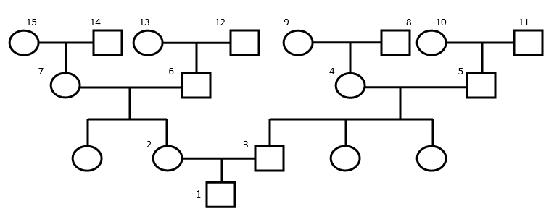

Составляя схему, я сразу же интересовался, кто из наших родных обладал такими же качествами и ценностями, как и я. Вот что мне удалось разузнать о своих предках:
- Квинт Александр Андреевич – ученик 6 «Е» класса, отличник, победитель, призер и участник олимпиад по английскому языку, а также научных конференций, спортивных соревнований различных уровней.
- Квинт Светлана Борисовна (мама) – учитель немецкого языка МАОУ Боровской СОШ. Закончила музыкальную школу с отличием. В школе училась хорошо, участвовала в олимпиадах и конкурсах. Руководила секцией вожатых. С 1991 года и по сей день работает в школе. Является победителем конкурса «Самый классный классный руководитель». Мама принимает активное участие во всех спортивных мероприятиях.
- Квинт Андрей Александрович (папа) – закончил ТГУ, отделение физической культуры. 5 лет работал в школе учителем физической культуры. Был призером конкурса «Учитель года». Сейчас папа директор спортивного комплекса «Олимпия» ТМР и председатель поселковой Думы. Папа принимает активное участие во всех спортивных мероприятиях поселка, района, области. За время учебы в школе и университете был активистом.
- Квинт Валентина Захаровна (бабушка) – закончила Тобольское медицинское училище. По распределению ее направили в село Суерка Упоровского района Тюменской области и всю жизнь была предана своей профессии. Ветеран труда.
- Квинт Александр Александрович (дедушка) – широчайшей души человек! С 14 лет работал не покладая рук, не жалея своего здоровья. Выполнял и перевыполнял в разы поставленные планы. Человек чести, не раз ценой собственного здоровья, а порой и жизни приходил на помощь товарищам. Всю жизнь проработал водителем в колхозе.
- Яковлев Борис Александрович (дедушка) – капитан танковых войск, офицер, закончил с отличием Омскую военную академию. Имел отличные математические способности. Дедушка являлся победителем всероссийских соревнований по шахматам среди любителей.
- Яковлева Галина Ивановна – закончила Тюменский педагогический институт, факультет иностранных языков. С 1975 года работала в Боровской школе учителем немецкого языка. Бабушка является Ветераном труда и отличником Народного просвещения. Всю свою жизнь посвятила школе. Сегодня ее выпускники – успешные ученые, бизнесмены, многие пошли по ее стопам.
- Квинт Александр Михайлович (прадедушка, немец Поволжья) – во время войны из Волгоградской области был выселен и направлен в Трудовую армию. Больше никаких сведений о нем не было. До переселения семья дедушки жила очень зажиточно, имела большое хозяйство. По словам прабабушки, он был очень трудолюбивым, честным, дисциплинированным человеком.
- Квинт Елизавета Егоровна (прабабушка, немка Поволжья) – во время войны была выселена в Трудовую армию Упоровского района. Была очень трудолюбива, честная. Одна занималась воспитанием своих детей и после трагической гибели своей сестры взяла племянника под свою опеку.
- Балуева Марфа Ивановна (прапрабабушка) - трудяга, всю свою жизнь трудилась в колхозе во благо семьи, родины и государства. Моя прапрабабушка была ответственная, честная, трудолюбивая.
- Балуев Захар Петрович (прапрадедушка) – участник ВОВ, пулеметчик. Личностью прапрадед был суровой и непреклонной, и всегда стоял на своем, отстаивал свое мнение до конца. За что и заслужил свой авторитет. Его даже побаивались, но побаивались лишь те, кто чувствовал за собой неправду, прапрадед был правдорубом.
- Яковлев Александр Александрович (прапрадедушка) – экономист, работал в банке. Серьезный и ответственный человек, с активной жизненной позицией.
- Яковлева Анна Романовна (прапрабабушка) – медицинская сестра, всю жизнь посвятила медицине, заботе о людях.
- Скрипников Иван Павлович (прапрадедушка) – учитель географии, Отличник просвещения РСФСР, заслуженный учитель РСФСР. Прапрадедушка всю жизнь посвятил образованию. Заведующий РОНО в поселке Сладково Тюменской области. С 1974 года в связи с переменой места жительства - директор Боровской школы № 1.
- Скрипникова Апполинария Степановна (прапрабабушка) – учитель французского языка, Отличник народного просвещения, Ветеран труда, имеет медаль за доблестный труд в тылу во время ВОВ.
Приятно осознавать, что в моей родословной столько замечательных людей. И как тут не задуматься о том, что качества характера и человеческие ценности передаются по наследству. Согласно тестированию, М. Рокича у меня на первом месте стоят следующие ценности: счастливая семейная жизнь, развитие над собой, честность, дисциплина, образованность, воспитанность. Я решил проверить, обладали ли данными качествами мои предки (Приложение 11 - 17).
Как тут не задуматься о том, что качества характера и духовные ценности все же передаются генетически! Но не могу не согласиться с теми учеными, которые утверждают, что все зависит от того в какой среде растет ребенок. Зная, что у меня такие выдающиеся предки, волей-неволей хочется им соответствовать.

Выводы:
- Теория поколений описывает повторяющиеся поколенческие циклы. Каждые четыре поколения составляют цикл. Временной промежуток, в который рождаются представители одного поколения, - около 20 лет, длительность одного цикла – 80-90 лет. По завершении цикла начинается повторение: пятая генерация обладает ценностями, схожими с первой. Сейчас в России живут представители следующих поколений: Величайшее поколение (1900—1923). Молчаливое поколение (1923—1943). Поколение беби-бумеров (1943—1963). Поколение X (1963—1984). Поколение Y (1984—2000). Поколение Z (c 2000). В своей работе мы рассмотрели характерные особенности представителей данных поколений.
- Ценности – это то, что человек особенно ценит в жизни, чему он придает особый, положительный жизненный смысл. Качества личности – это определенные составляющие характера человека, сформированные в течение жизни, или же переданные по наследству. Ценностями становятся предпочитаемые и значимые для нас личностные качества, проявления, события, представления.
- Из всего многообразия ценностей в основном выделяют 3 категории: материальные, социально-политические и духовные.
- Ген – единица генетического материала; участок молекулы ДНК, определяющий возможность развития какого-либо признака. Наука, которая изучает закономерности наследственности и изменчивости – генетика.
- Наследственность оказывает значительное влияние на становление личности.
- Генеалогический метод основан на составлении и анализе родословных.
- Формирование ценностей закладывается в семье и зависит от воспитания, а не только от исторического периода и социальной среды.
- Качества характера и духовные ценности передаются генетически и зависит от того в какой среде растет ребенок.
- Поколенческая теория продолжает развиваться и встречает обоснованную критику. Идея цикличности не нова: эти тенденции просматриваются и в исторической, и экономической науке. Однако, при анализе данных У. Штраус и Н. Хоув не учитывают наследственных факторов, влияния семьи и социальной среды. Ведь не всех представителей того или иного поколения можно отнести к соответствующему типу поколения.
- Таким образом, наша гипотеза подтвердилась. На формирование личностных качеств и человеческих ценностей оказывает не только историческая эпоха, но и наследственность, воспитание в семье.
Список используемой литературы:
- Анцупов А.Я., Шипилов А. И. Словарь конфликтолога. Издательство: М:, Эксмо 2009, 656с
- Боринская С.,Рогаев Е./Гены и поведение/ Газета биология № 6 /2000
- Захарченко М.Н. Гены человека // Наука и жизнь, 1998, № 3
- Исаева М. Поколения кризиса и подъема в теории В. Штрауса и Н. Хоува / М. Исаева // Знание. Понимание. Умение. — 2011. — № 3. — С. 290-295.
- Карандашев В. Н. Методика Шварца для изучения ценностей личности: концепция и методическое руководство. С-Пб: ООО Издательство «Речь», 2004.
- Кириленко А. А. Биология. Сборник задач по генетике: учебно – методическое пособие. – Изд. 4-е. — Ростов на/Д: Легион, 2012. —232с.
- М. Рокич. Природа человеческих ценностей. М.; Нью Йорк, 1973.
- Рузавин Г. И. Концепция современного естествознания. М: ПРИОР, 2003
- Шамис Е., Никонов Е. Теория поколений. Необыкновенный Икс. М.; Издательство «Синергия», 2016 — с.130
- Энциклопедический словарь. Ф. А. Брокгауз., И. Н. Ефрон.
- http://psychology.net.ru/dictionaries/psy.html
- http://www.marketing.spb.ru/lib-around/socio/generation.htm
- http://letidor.ru/article/evgeniya_shamis_shpargalki_pok_117053/
- http://ch-inform.ru/index.php/novosti/avtorskaya-kolonka/item/387-pokolenie-idushchee-sledom
- e – libra.su
- https: //meduniver.com/Medical/psixology/nasledstvennost_i_xarakter.htm/

Приложение 1

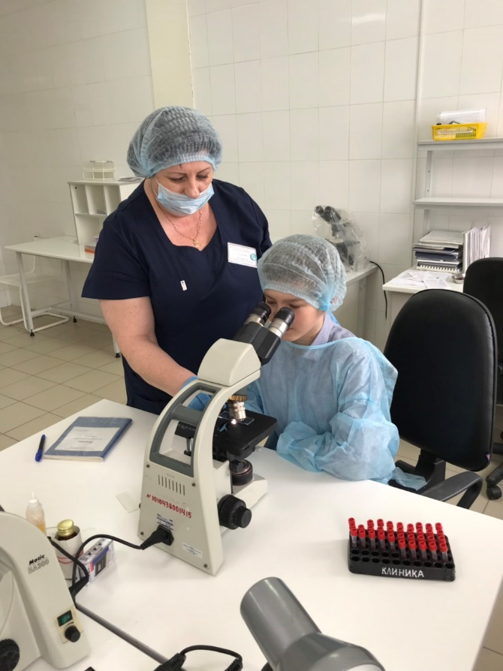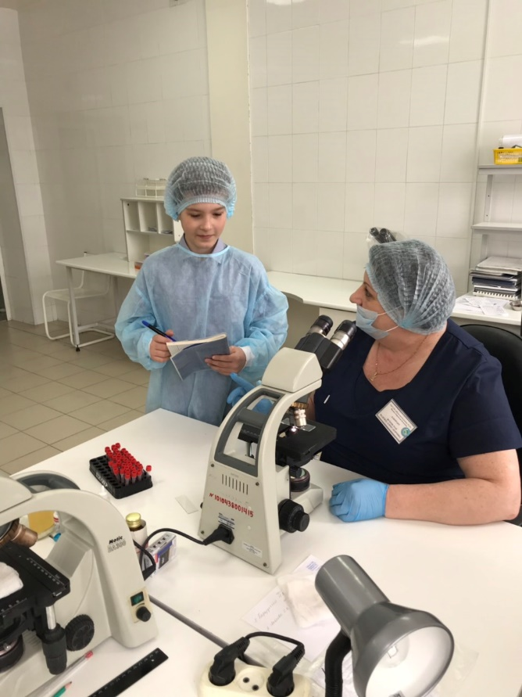


Приложение II
Вам предлагаются два списка по 18 ценностей. Ваша задача — проранжировать их по порядку значимости для Вас как принципов, которыми Вы руководствуетесь в Вашей жизни.

Терминальные ценности | ранг | Инструментальные ценности | ранг
Активная деятельная жизнь (полнота и эмоциональная насыщенность жизни) |  | Аккуратность (чистоплотность, умение содержать в порядке вещи, четкость в ведении дел)
Жизненная мудрость (зрелость суждений и здравый смысл, достигаемые благодаря жизненному опыту) |  | Воспитанность (хорошие манеры, умение вести себя в соответствии с нормами культуры поведения)
Здоровье (физическое и психическое) |  | Высокие запросы (высокие требования к жизни и высокие притязания)
Интересная работа |  | Жизнерадостность (оптимизм, чувство юмора)
Красота природы и искусства (переживание прекрасного в природе и в искусстве) |  | Исполнительность (дисциплинированность)
Любовь (духовная и физическая близость с любимым человеком) |  | Независимость (способность действовать самостоятельно, решительно)
Материально обеспеченная жизнь (отсутствие материальных проблем) |  | Непримиримость к недостаткам в себе и других
Наличие хороших и верных друзей |  | Образованность (широта знаний, высокий культурный уровень)
Общественное признание (уважение окружающих, коллектива, коллег) |  | Ответственность (чувство долга, умение держать свое слово)
Познание (возможность расширения своего образования, кругозора, общей культуры, интеллектуальное развитие) |  | Рационализм (умение здраво и логично мыслить, принимать обдуманные, рациональные решения)
Продуктивная жизнь (максимально полное использование своих возможностей, сил и способностей) |  | Самоконтроль (сдержанность, самодисциплина)
Развитие (работа над собой, постоянное физическое и духовное совершенствование) |  | Смелость в отстаивании своего мнения
Свобода (самостоятельность, независимость в суждениях и поступках) |  | Чуткость (заботливость)
Счастливая семейная жизнь |  | Терпимость (к взглядам и мнениям других, умение прощать другим их ошибки и заблуждения)
Счастье других (благосостояние, развитие и совершенствование других людей, всего народа, человечества в целом) |  | Широта взглядов (умение понять чужую точку зрения, уважать иные вкусы, обычаи, привычки)
Творчество (возможность заниматься творчеством) |  | Твердая воля (умение настоять на своем, не отступать перед трудностями)
Уверенность в себе (внутренняя гармония, свобода от внутренних противоречий, сомнений) |  | Честность (правдивость, искренность)
Удовольствия (приятное, необременительное времяпрепровождение, отсутствие обязанностей, развлечения) |  | Эффективность в делах (трудолюбие, продуктивность в работе)

Приложение III

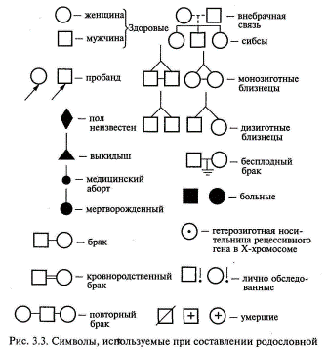

Приложение IV

Правила составления родословных
1. Родословную изображают так, чтобы каждое поколение находилось на своей горизонтали или радиусе (для обширных родословных). Поколения нумеруются римскими цифрами, а члены родословной – арабскими.
2. Составление родословной начинают от пробанда. Расположите символ пробанда (в зависимости от пола - квадратик или кружок, обозначенный стрелочкой) так, чтобы от него можно было рисовать родословную как вверх, так и вниз.
3. Сначала рядом с пробандом разместите символы его родных братьев и сестер в порядке рождения (слева направо), соединив их графическим коромыслом.
4. Выше линии пробанда укажите родителей, соединив их друг с другом линией брака.
5. На линии (радиусе) родителей изобразите символы ближайших родственников и их супругов, соединив соответственно их степени родства.
6. На линии пробанда укажите его двоюродных и т.д. братьев и сестер, соединив их соответствующим образом с линией родителей.
7. Выше линии родителей изобразите линию бабушек и дедушек.
8. Если у пробанда есть дети или племянники, расположите их на линии ниже пробанда.
9. После изображения родословной (или одновременно с ним) соответствующим образом покажите обладателей или гетерозиготных носителей признака (чаще всего гетерозиготные носители определяются уже после составления и анализа родословной).
10. Укажите, если это возможно, генотипы всех членов родословной.
11. Если в семье несколько наследственных заболеваний, не связанных между собой, составляйте родословную доля каждой болезни по отдельности.

Приложение V
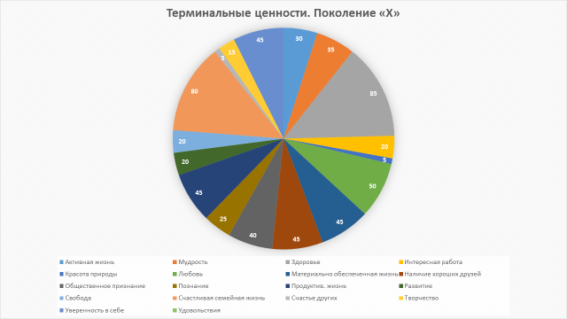

31
Приложение VI

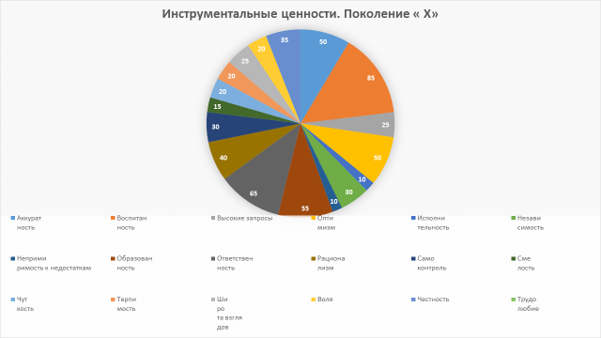

Приложение VII

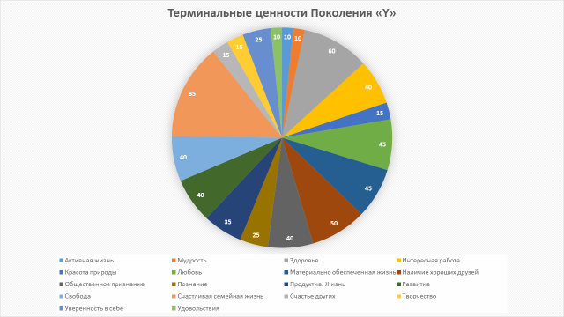

Приложение VIII

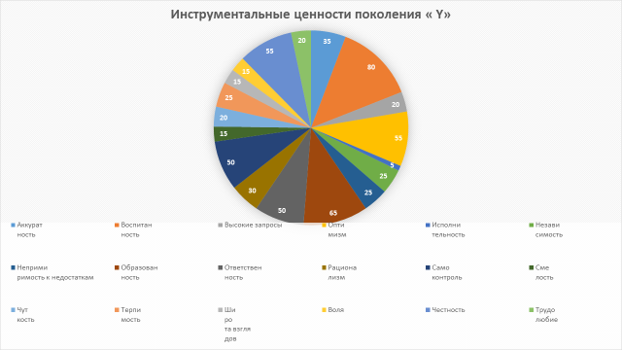

Приложение IX

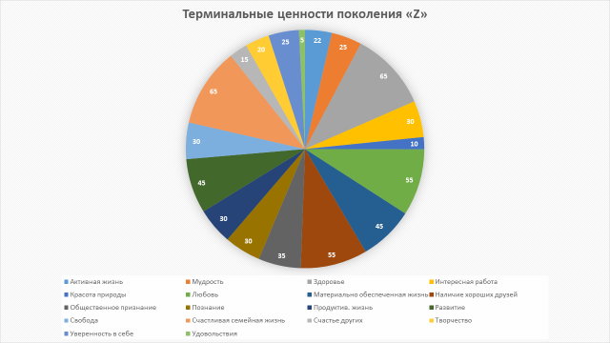

Приложение X

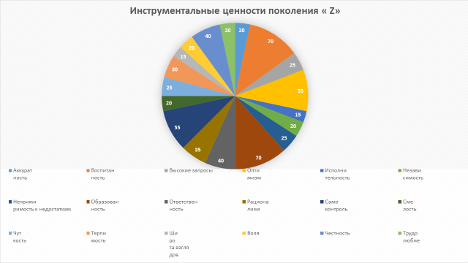

Приложение XI

15 14 13 12 9 8 10 11

7 6 4 5

2 3

1

Счастливая семейная жизнь
37
Приложение XII

15 14 13 12 9 8 10 11

7 6 4 5

2 3

1

Развитие над собой

38
Приложение XIII

15 14 13 12 9 8 10 11

7 6 4 5

2 3

Честность

39
Приложение XIV

15 14 13 12 9 8 10 11 11

7 6 4 5

2 3

1

Дисциплина

Приложение XV

15 14 13 12 9 8 10 11

7 6 4 5

2 3

1

Образованность

41
Приложение XVI

15 14 13 12 9 8 10 11

7 6 4 5

2 3

1

Воспитанность

42
Приложение XVII

15 14 13 12 9 8 10 11

7 6 4 5

2 3

1

Педагогическая династия

